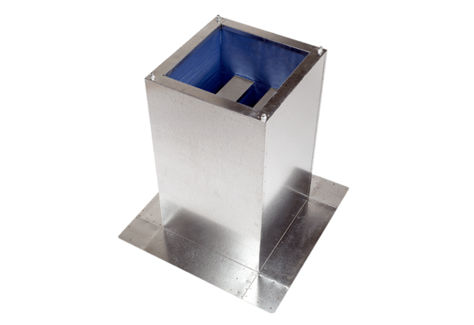Sockelschalldämpfer SD 50Verpackungseinheit: 1 StückSortiment: C
Artikelnummer: 0092.0344Hersteller: MAICO

